台州湾新区三山岛海防监控铁塔建设项目
采 购 文 件
采购编号：TPTZ-2023-TZ0305

采购人：台州市公安局台州湾新区（高新区）分局（盖章）

联 系 人：王嘉茂

联系电话：15867617767

招标代理：浙江天平投资咨询有限公司（盖章）

联 系 人：王橇

联系电话：0576-88601313

日 期：2023年3月
目录

第一章 采购公告 3
第二章 招标需求 6
第三章 投标人须知 18
第四章 评标办法及评分标准 30
第五章 合同格式（仅参考） 33
第六章 投标文件格式 37

第一章 采购公告
参照《中华人民共和国政府采购法》等规定，受采购人委托，现就 台州湾新区三山岛海防监控铁塔采购项目进行竞争性磋商采购，欢迎合格供应商前来投标：
一、项目编号：TPTZ-2023-TZ0305
二、采购组织类型：分散采购委托代理
三、采购方式：竞争性磋商
四、采购内容及数量
序号 | 项目名称 | 简要技术要求 | 数量 | 单位 | 预算价（元） | 最高投标限价（元） | 工期（天）
1 | 台州湾新区三山岛海防监控铁塔采购项目 | 详见招标文件 | 1 | 批 | 173912 | 173912 | 60
五、合格投标人的资格要求：
（一）符合《政府采购法》第二十二条的规定;
（二）未被“信用中国”（www.creditchina.gov.cn）列入失信被执行人、重大税收违法案件当事人名单、政府采购严重违法失信行为记录名单。
（三）供应商的特定条件：具有涉密信息系统集成乙级及以上证书
（四）本项目不接受联合体投标。
六、获取招标文件方式：
网上下载-台州湾新区小额工程电子交易平台（http://www.tzwztb.com/)
七、招标答疑会
无。
八、投标截止及时间和地点：
1.投标人应于 2023年 4 月 14 日 09 时 30 分（开标时间）之前将投标文件在台州湾新区小额工程电子交易平台（网址：http://www.tzwztb.com/）进行在线提交；
投标人应在投标截止时间前缴纳保证金（或购买电子保函，电子保函截止时间为开标前一工作日下午16点前）。
九、开标时间及地点：
开标时间与投标截止时间相同。（投标人代表一律不参加现场开标，开标过程中投标人、招标人可通过在线直播参与监督开标过程。直播网络地址：www.tzwztb.com/live/ 。
十、投标保证金：
1.投标保证金金额：3000元。
2.投标保证金缴纳方式（任选一种）：现金、银行保函、保险机构保证保险保单、融资担保公司保函、保兑支票、银行汇票或现金支票。
（1）现金（暂不支持，待管委会协调确认，与银行系统衔接完成后开通）
①投标人通过“台州湾新区小额工程电子交易平台”取得投标保证金收款账户信息后电汇或转账；
②投标保证金应在投标截止时间前到交易平台账户。
（2）支持银行保函、保险机构保证保险保单、融资担保公司保函（以下合称“工程保函”）
①工程保函的受益人：___________________________（招标人名称）；
②工程保函的有效期为1年；
③递交方式：
递交方式一（电子保函系统）：
通过台州湾新区小额工程电子交易平台选择“电子保函”递交方式，并按系统流程进行操作、购买电子保函。
注：电子保单生效时间为投保第二天00:00,各投标人须在投标截止时间前一工作日下午16点之前申购电子保函；付款后请确认已收到出单提醒短信，或者在系统中查看保单状态为“已出单”。因未确认保函出单情况导致递交投标保证金失败的，所有后果由投标人自行承担。
递交方式二（非电子保函系统）：
采用电子文件投标的项目，工程保函电子版本（纸质保函的扫描件、以PDF等格式签盖电子印章的电子保函)，连同企业基本账户支付凭证（加盖公章），作为电子投标文件的组成部分，在投标截止时间前随电子投标文件一起上传交易系统进行递交。电子版本形式的工程保函须注明“本保函的电子版本（纸质保函的扫描件、以PDF等格式签盖电子印章的电子保函)不影响索赔、代偿，与原件具有同等效力。”（如无法在工程保函中载明此条款的，可通过另签协议等方式进行约定，相关文件随工程保函一并提交)。
注：投标保函文件中必须包含投标企业的信息，包含但不仅限于投标企业名称、保证方式、保证金额、保函获得时间、保证项目名称、保函有效期限、保费标准、费用支付账户（基本账户）等。
（3）保兑支票、银行汇票、现金支票（以下合称“银行支票”）（暂不支持，待管委会协调确认，与银行系统衔接完成后开通）
①投标人通过“台州湾新区小额工程电子交易平台”取得投标保证金收款账户信息，根据账户信息开具银行支票，带相应票据到台州湾新区交易中心财务窗口进行背书签章，再到新区开户银行柜面办理入账手续；
②投标保证金应在投标截止时间前到交易中心账户；
③递交方式：银行支票的入账凭证作为电子投标文件的组成部分，入账凭证（加盖公章）的扫描件在投标截止时间前随电子投标文件一起上传交易系统进行递交。如采用纸质文件投标的，入账凭证的复印件（加盖公章）随纸质投标文件一并递交。
3、注意事项
①若招标文件允许联合体投标且投标人以联合体身份投标的，由联合体牵头人提交投标保证金；
②投标保证金收款账号根据不同工程（标段）由系统随机生成，此账号只在本工程（标段）中使用有效，请注意核对；
③因各银行系统到账时间不同，采用现金、保兑支票、银行汇票、现金支票等方式缴纳投标保证金的，请尽量提前缴纳，以实际到帐时间为准；
④以现金或者支票形式提交的投标保证金应当从投标人基本账户转出，购买工程保函的费用应当从投标人基本账户支付；
⑤若有疑问，请咨询技术服务热线：0576-88865501。
⑥以上未按要求提供或提供不清晰的，评标委员会可能做出不利于投标人的评审结果，由此造成的风险由投标人自行承担。
4.若招标文件允许联合体投标且投标人以联合体身份投标的，由联合体牵头人购买并提交工程电子保函。
5.购买工程电子保函截止时间： 2023年 4 月 13 下午16点前
十一、投标人信用信息查询渠道及截止时点、信用信息查询记录和证据留存的具体方式、信用信息的使用规则：
1、查询渠道：国家企业信用信息公示系统（http://www.gsxt.gov.cn/index.html）。
2、截止时点：投标截止时间前。
3、信用信息查询记录和证据留存的具体方式：由采购组织机构在规定查询时间内打印信用信息查询记录并归入项目档案。
4、使用规则：对列入失信被执行人、重大税收违法案件当事人名单、政府采购严重违法失信行为记录名单及其他不符合《中华人民共和国政府采购法》第二十二条规定条件的供应商，将被拒绝其参与政府采购活动。
十二、公告期限
自本公告发布之日起3个工作日。
十三、相关注意事项：
1、供应商认为采购文件使自己的权益受到损害的，可以自获取采购文件之日或者采购文件公告期限届满之日（公告期限届满后获取采购文件的，以公告期限届满之日为准）起3个工作日内，对采购文件需求的以书面形式向采购人提出质疑，对其他内容的以书面形式向采购人和采购代理机构提出质疑。质疑供应商对采购人、采购代理机构的答复不满意或者采购人、采购代理机构未在规定的时间内作出答复的，可以在答复期满后十五个工作日内向采购人监督管理部门投诉。质疑函范本、投诉书范本请到浙江政府采购网下载专区下载。
2、本项目所有公告发布网站：“台州湾新区小额工程电子交易平台”（http://www.tzwztb.com）及“浙江省政府采购网”（http:// www.zjzfcg.gov.cn）。
十四、联系方式：
（一）采购代理机构
代理机构名称：浙江天平投资咨询有限公司
项目联系人：王橇
联系电话：15888697388
地址：台州市椒江区亿嘉路101号华中大厦2单元2003室
（二）采购人
采购人名称： 台州市公安局台州湾新区（高新区）分局
联系人： 王嘉茂
联系电话：15867617767

浙江天平投资咨询有限公司
2023年3月21日
- 招标需求
一、建设地点、内容
序号 | 建设地点 | 建设内容 | 数量 | 单位 | 备注
1 | 台州湾新区三山、北闸 | 6米铁塔及基础、定制铁架、防雷接地系统、供电部分、通信网络等 | 1 | 套
项目作为交钥匙工程，包含铁塔、铁塔基础、防雷接地系统、供电部分、通信网络、监控设备等附属设施施工。在本招标文件所提供的铁塔图纸资料和设计技术要求中如未明确说明，但可以推断是铁塔安装和运行时不可缺少或必需的配套设备、材料和工作，投标人必须总体考虑，不做任何增补。如果投标人所列出的所有设备的配置建议，当实际采购时有任何遗漏（包括招标文件中未列出，而系统又必须需要的软件和硬件），则需要时投标人必须免费提供，并不得因此延误工期，项目单位将不再支付任何费用。采购人有权组织第三方或评标委员会对中标设备进行检测，中标人必须予以积极配合。若中标人不配合或检测不符合投标响应内容及招标文件有关要求，采购人保留相应权利。
1、项目适用的标准
《广播电视钢塔桅制造技术条件》GY65-2010；
《广播电视钢塔桅防腐蚀保护涂装》GY64-2010；
《广播电视微波通信铁塔及桅杆质量验收规范》GY5077-2007；
《塔桅钢结构施工质量验收规程》CECS80：2006；
《钢结构工程施工质量验收规范》GB50205-2001；
《微波铁塔技术条件》YD/T757-1995；
《移动通信工程钢塔桅结构验收规范》YD/T5132-2005；
《钢结构单管通信塔技术规程》CECS236:2008。
GY/5088-2013《电视和调频广播发射天馈线系统技术指标及测量方法》
《电子计算机机房设计规范》 GB50174-93
通信行业标准《电信专用房屋设计规范》
邮电部部标准《通信局（站）接地设计暂行技术规定（综合楼部分）》 YDJ26-89
国家标准《建筑物防雷设计规范（2001版）》GB50057-94
国家标准《电气装置安装工程接地装置施工及验收规范》GB50169-92
《民用建筑电气设计规范》JGJ/T16-92
《计算站场地安全要求》GB9361-88
《计算机信息系统防雷保安器》GA173-1998
《雷电电磁脉冲的防护》IECI312
《建筑物电子信息系统防雷技术规范》GB 50343-2004
防雷装置设计审核和竣工验收规定（中国气象局令第11号）
- 安全事项。配备专职安全员负责施工现场的安全管理，不得影响正常的安全建设。高空作业人员必须具有个人高处作业证，施工前应提供高空作业人员人身意外伤害保险单，工程施工过程一切安全责任，均由中标方承担。
3、发射台设备需人工搬运至山上发射台，投标人自主勘察现场，各投标人应根据现场情况，充分考虑施工的实际工程量，投标人总体报价应包含所有费用，招标方不再增加其他任何费用！如投标人未勘察现场造成投标偏离时，投标人自行承担后果。
4、本项目建设工期为60天。
二、技术要求
1、材料要求
(1)型钢
Q235钢:其质量标准符合《碳素结构》GB/700-2006之规定
Q345钢:质量标准符合《低金高强度结构钢》GB/T1591-1994之规定
(2)钢材为Q345时，焊条采用E50型其质量标准应符合《低合金焊条》GB/T5118-1995所规定:
钢材为Q235和20号钢时，焊条采用E43型，其质量标准应符合《碳钢焊条》GB/T5117-1995所规定:
当Q235钢与0345钢焊接连接时，焊条按E43采用
（3）连接螺栓采用C级六角头螺栓，强度等级：塔柱连接螺及微波抱杆固定螺栓为6.8级，配双螺母:其余均为4.8级。螺栓、螺母垫圈的质量标准应符合《C级I型六角头螺母》GB/T5780-2000、《C级I型六角头螺母》GB/T41-2000、《C级平垫圈》GB/T95-2002之规定。
2、材料选用
塔柱型材除图中注明采用Q345外，其余均采用Q235;
板材、圆钢及塔靴中的角钢(除图中明用0345外)均采用Q235B，其他型材为Q235。
3、制造及运输要求：
1)钢塔构件的制造除遵守本施工图注明的规定外，尚应遵守《钢结构工程施工质量验收规范》GB50205-2001的有关规定和《广播电视钢塔枪杆制作技术条件》GY6589中有关规定。
2)构件制造前，必须放养确定和校核图纸中的尺寸，制造后严格进行质量检查。
3）构件容许偏差：
(1) 构件长度偏差: 当总长L<5m时土不大于±2mm,当L>5m时
不大于±3mm.
(2)构件总体曲不大于长度的1/1000，局部曲不大于被测长度的1 /750。
(3)安装后实际轴线偏离设计位置不得大于所测高度的1/1500。
(4)法兰盘平面偏离设计平面的正切值不大于1 /1000
4)构件间采用螺栓连接时，除塔柱连接螺栓采用双螺母外，其他构件均采用单螺母。除图中注明外，螺栓孔的孔径、间距、端距均应按表一执行。
5）连接节点板考虑到刚度的要求，其形状不宜狭长，其边缘与杆件轴线的夹角大于等于15°如图一。
6)构件除基础骨架外，构件均采样热浸镀锌防腐处理，锌层厚度不小于90微米。因为工艺要求须在构件上焊件时，应在镀锌前进行。全部螺栓亦要求热浸镀锌。
7)全部构件在出厂前应进行试拼装，镀锌后的构件应对其局部变形进行校正。
8）构件在出厂前应妥善包装，出厂后应合理运输以减少构件受损。紧固件、小件物品应分别标注、装箱运输以免在运输中丢失和损坏。
4、安装要求
1)塔架结构的安装应遵守《钢结构工程施工质量验收规范》GB50205-2001有关规定。
2)安装时不允许使用气割或电割扩孔、增孔，或用氧气火焰校正构件变形。
3)基础钢骨架安装调正后，其外露部分应涂凡士林油防腐。
4)塔体避雷接地系统与基础接地网连接接通，接地电阻需满足工艺要求，小于5欧姆。
5)塔体所有对接焊缝均为二级，未注明焊缝均为满焊，焊缝高度同被焊接构件厚度。
6)塔架安装时应随时进行塔身直度校正工作要求塔身与设计轴线的偏差不得大于被测高度的1 /1500，局部弯曲不得大于被测高度的1/750。
五、维护
1)塔架安装完后应设专人定期观测和维护，并建立维护档案。
2）每六级以上大风后，必须对塔身轴线、基础及所有节点做全面检查，包括:螺栓有无松动、焊缝有无开裂、防锈层有无损坏、构件有无变形以及拉杆松紧程度，并做准确记录。
3)如发现塔架倾斜、基础不均匀沉陷，节点及构件损伤等不正常现象，应及时与有关部门联系，妥善处理。
六、其他
1)基础及塔架施工时应注建塔场与周围建筑物、公路、高压线的距离，必要时应会同相关部门协商后，方可进行施工及安装
2)塔顶应安挂航空障碍灯。
3)塔梯位于离机房近一侧于形或场原因，位置经建设位同意方可进行调整，并注意相关连接的位置( 过桥、馈线孔门及出人孔)。
三、验收要求
1、投标人提供的货物都必须在工厂中通过的检验和测试，货物现场安装完毕后，现场验收时买卖双方均应在场，按照施工图有关要求以及国家有关标准进行验收，双方签字确认。货物出现问题，投标人应无偿更换和维修。
3、铁塔工程竣工验收内容:
铁塔主体（塔身）：铁塔总高度，平台位置基高度，天线加挂支柱的高度、方位；塔身主体中心轴线的垂直度；塔身横截面的对角线或边的长度及偏差； 螺栓紧固情况；节点板与连接板的密切程度。
铁塔的防腐层： 涂漆质量，镀锌质量。
铁塔的附属设施:平台围栏、爬梯及围栏的安全质量；避雷针的安装位置及高度；防雷接地电阻值。
四、其他要求
1、付款方式： 项目验收合格后15日内支付合同金额的100%（提供正式发票）。
2、本项目为交钥匙项目，是指直至交付买方完整、优质使用和质保期内所发生的一切费用。
3、报价要求：本项目为固定总价合同，各响应供应商应进行实地踏勘，自行复核工程量清单，投标人报价时所有应列而未列的项目及内容均视为包含在投标总价中，一旦中标，除采购人要求的变更外，总价不予调整。报价应是采购文件所确定的采购范围内全部工作内容的价格表现。
五、服务要求
1、所有服务应符合相关法规、管理条例与技术标准、行业规范。各项技术标准应当符合国家（强制性）标准、各项规范要求；国家没有相应标准、规范的，可使用行业标准、规定。
2、质保期：本次采购项目整体质保期1年。在质保期内投标方应免费上门对损坏的部件或设备进行安装、更换、调试，包括配件费，材料费，人工费等。
3、售后服务要求：在接到用户报修电话，投标方须立即响应，立即处置，24小时内解决。
4、中标人负责本项目的安装、调试工作，费用包含在投标总价中。
5、同时中标人应提供以下服务项目（不限于此）：执行和监督所提供设备的现场安装和调试；对采购人的验收工作，中标人须按采购人要求进行配合工作；施工期间，中标人应遵守有关部门的管理，并遵照相关的规定。
六、图纸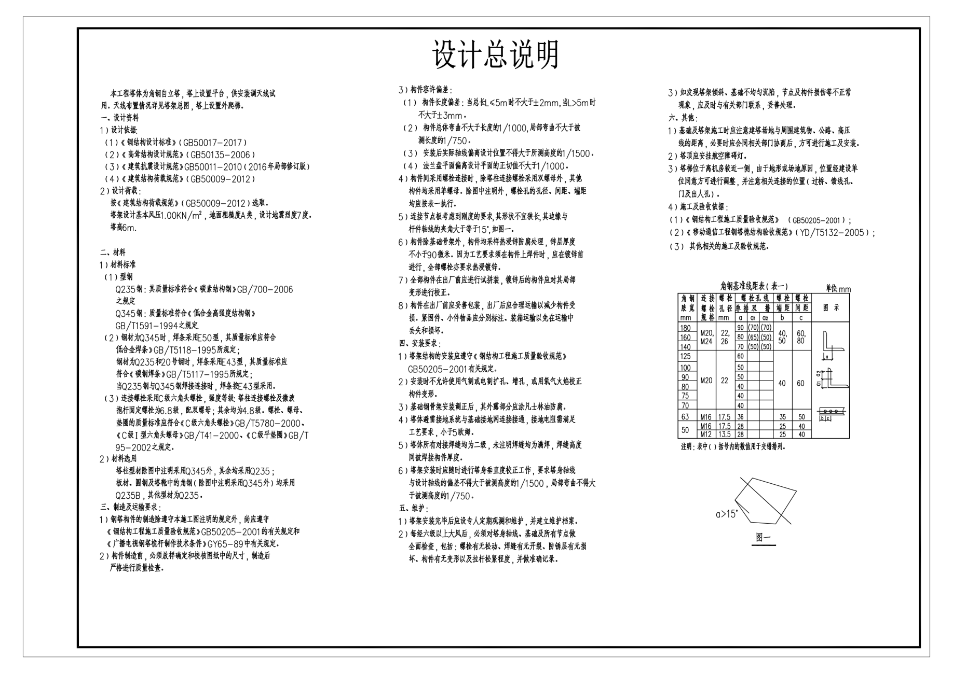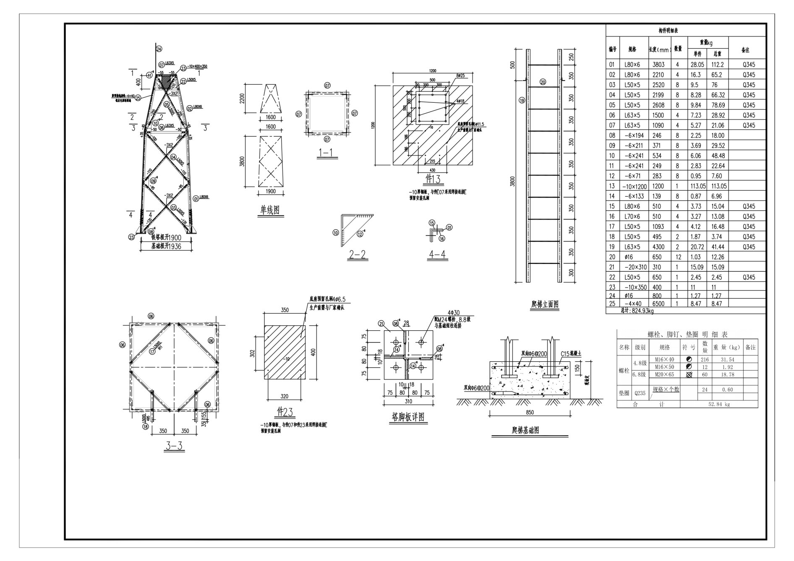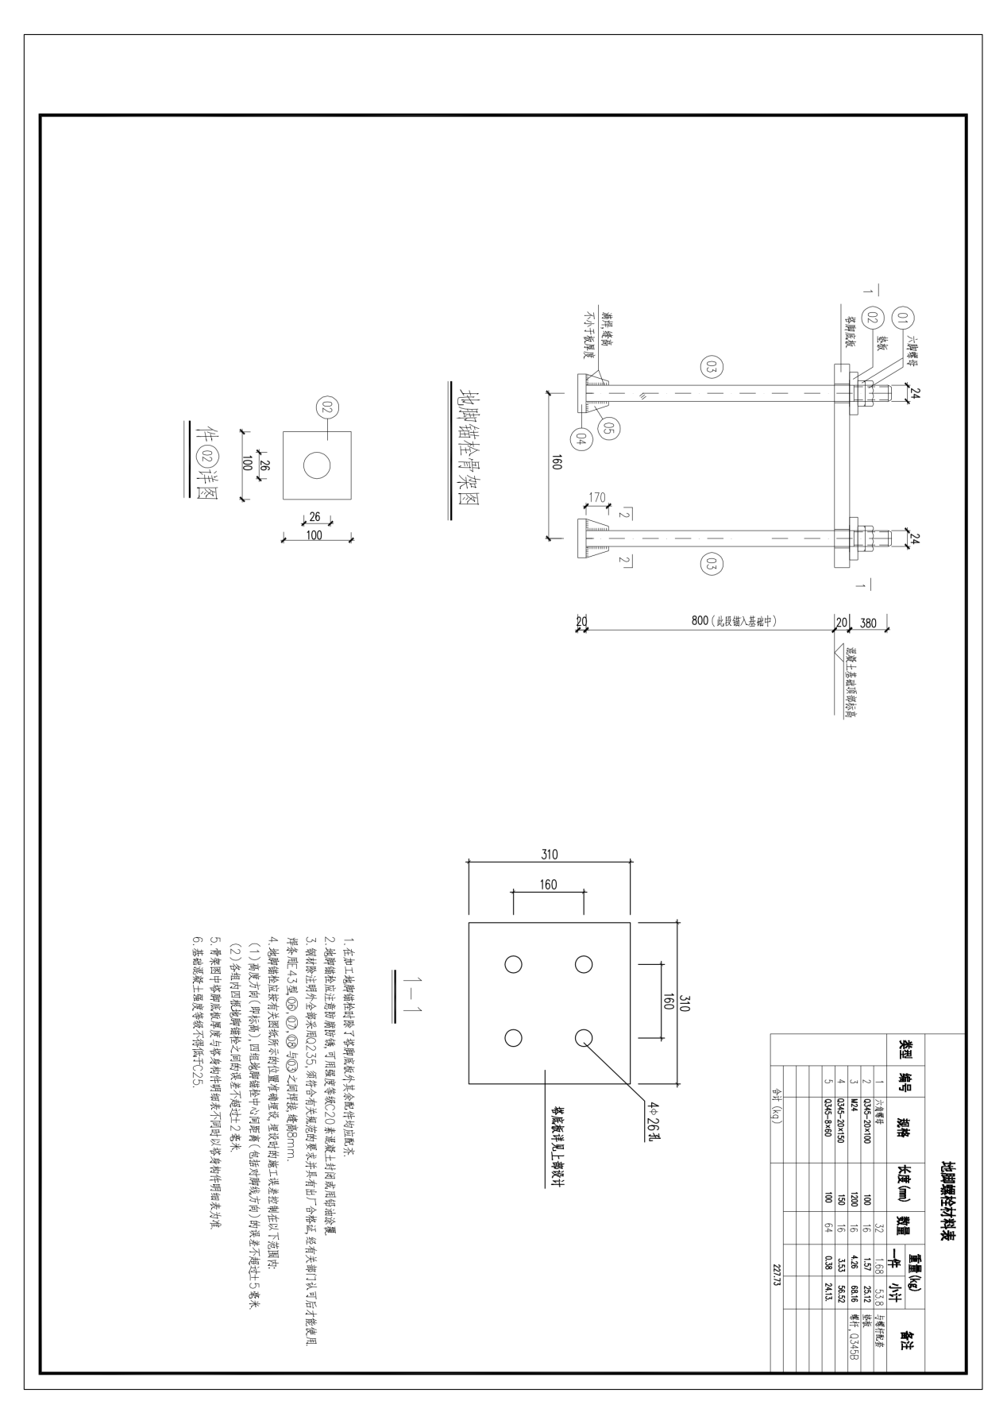

第三章 投标人须知

前 附 表
序号 | 内容、要求
1 | 项目名称： 台州湾新区三山岛海防监控铁塔采购项目
2 | 采购内容及数量：详见第二章“招标需求”
3 | ▲工期：60日历天
4 | 投标报价及费用：  1、本项目投标应以人民币报价；  2、不论投标结果如何，投标人均应自行承担所有与投标有关的全部费用；  3、本项目代理服务费根据中标价按国家计委《招标代理服务收费管理暂行办法》（计价格[2002]1980号）及发改办价格[2011]534号文件规定的取费标准按“货物”类计取（低于陆仟元时按陆仟收取），由中标人支付给采购代理机构。
5 | 投标保证金：人民币 3000 元  投标保证金缴纳方式（任选一种）：现金、银行保函、保险机构保证保险保单、融资担保公司保函、保兑支票、银行汇票或现金支票。详见招标公告。
6 | 现场踏勘：投标人须对项目现场和周围环境进行踏勘，现场踏勘时投标人按照招标文件等技术性资料比对现场实际参数，如有问题，由投标人发起书面质疑，如无质疑，即认为满足安装条件，由投标人承担相应风险。踏勘现场所发生的费用由投标人自己承担。
7 | 招标文件的澄清：投标人获取招标文件后，若有问题需要澄清，应自招标文件发布在交易场所（发布招标公告的媒体上）3日内，通过台州湾新区小额工程电子交易平台（http://www.tzwztb.com)向招标人（招标代理）提出。
8 | 投标截止时间及地点：见招标公告；
9 | 开标时间及地点：见招标公告；
10 | 评标办法及评分标准：详见本招标文件第四章《评标办法及评分标准》
11 | ▲投标有效期：自投标截止日起 90 天投标文件应保持有效
12 | 实质性条款：带▲是实质性条款，投标人不得负偏离，否则为无效标。
13 | 签订合同时间：中标通知书发出后30日内。
14 | 履约担保金额为中标合同金额的2%，如不能办理工程保函采用现金的，中标人必须通过其基本账户转出，以转帐、电汇或银行汇票方式存入招标人指定帐户。
15 | 投标文件递交要求：  1、投标人无需到开标现场，电子投标文件上传至台州湾新区小额工程电子交易平台。如遇有问题的请联系蔡先生，13454667697；王女士，13757680207。  2、电子投标文件上传步骤：  1) 台州湾新区小额工程电子交易平台（网址：http://www.tzwztb.com/）；  2) 投标人应提前办好ca锁（办理网址：http://www.tseal.cn/tcloud/common.xhtml?projId=295），绑定平台账户。  3)缴纳保证金（或购买、上传电子保函）后，点击“电子投标文件制作工具”，进入制作页面，签章并加密上传电子投标文件。
16 | 本工程为电子招投标，电子投标文件格式中注明盖章的，均应按要求使用CA锁加盖公章和法定代表人章。
17 | 解释：本招标文件的解释权属于招标采购单位。
一、总 则

（一） 适用范围
本招标文件适用于本项目的招标、投标、评标、定标、验收、合同履约、付款等行为（法律、法规另有规定的，从其规定）。

（二）定义
1.招标采购单位系指组织本次招标的代理机构（“招标人”）和采购人。
2.“投标人”系指向招标方提交投标文件的单位或个人。
3.“产品”系指供方按招标文件规定，须向采购人提供的一切设备、保险、税金、备品备件、工具、手册及其它有关技术资料和材料。
4.“服务”系指招标文件规定投标人须承担的安装、调试、技术协助、校准、培训、技术指导以及其他类似的义务。
5.“项目”系指投标人按招标文件规定向采购人提供的产品和服务。
6.“书面形式”包括信函、传真、电报等。
7.“▲”系指实质性要求条款。

（三）招标方式
本次招标采用竞争性磋商方式进行。

（四）投标委托
投标人代表须提供有效身份证件。如投标人代表不是法定代表人，须有法定代表人出具的授权委托书。

（五）投标费用及结算
1）不论投标结果如何，投标人均应自行承担所有与投标有关的全部费用。
（六）联合体投标
本项目不接受联合体投标。
（七）转包与分包
1.本项目不允许转包。

（八）特别说明：
▲1、多家供应商参加投标，如其中两家或两家以上供应商的法定代表人为同一人或相互之间存在投资关系且达到控股的，按一家投标人计算。评审后得分最高的投标人排名在前；评审得分相同的，报价低的投标人排名在前；当报价也相同时，则以商务技术标最优一家为有效供应商；均相同时，由评标委员会集体决定。
▲2、非单一产品采购项目，采购人应当根据采购项目技术构成、产品价格比重等合理确定核心产品，并在招标文件中载明，多家投标人提供的核心产品品牌相同的，按一家投标人认定。评审时，取其综合得分最高的一家为有效投标人；综合得分相同时，按抽签确定，多家投标供应商提供的核心产品品牌相同的，按前两款规定处理。本项目无核心产品。
- 投标人投标所使用的资格、信誉、荣誉、业绩与企业认证必须为本法人所拥有。投标人投标所使用的采购项目实施人员必须为本法人员工（或必须为本法人或控股公司正式员工）。
4、投标人应仔细阅读招标文件的所有内容，按照招标文件的要求提交投标文件，并对所提供的全部资料的真实性承担法律责任。
5、投标人在投标活动中提供任何虚假材料,其投标无效，并报监管部门查处；中标后发现的,根据《中华人民共和国政府采购法》第七十七条第一款第一项之规定，处以采购金额千分之五以上千分之十以下的罚款，列入不良行为记录名单，在一至三年内禁止参加政府采购活动，有违法所得的，并处没收违法所得，情节严重的，由工商行政管理机关吊销营业执照；构成犯罪的，依法追究刑事责任。
7、投标人被列入“黑名单”的，采购组织单位将根据《浙江省政府采购供应商注册及诚信管理暂行办法》第四十六条之规定，在处罚有效期内，资格审查时不予通过。

8、对列入失信被执行人、重大税收违法案件当事人名单、政府采购严重违法失信行为记录名单及其他不符合《中华人民共和国政府采购法》第二十二条规定条件的供应商，将被拒绝其参与政府采购活动，其投标文件作无效标处理。

（九）质疑和投诉
1.投标人认为招标文件、招标过程或中标结果使自己的合法权益受到损害的，应当在知道或者应知其权益受到损害之日起七个工作日内，以书面形式向采购人、采购代理机构提出质疑。
2.质疑应当采用书面形式，质疑书应明确阐述招标文件、招标过程或中标结果中使自己合法权益受到损害的实质性内容，提供相关事实、依据和证据及其来源或线索，便于有关单位调查、答复和处理。
二、招标文件
（一）招标文件的构成。本招标文件由以下部份组成：
1.招标公告
2.招标需求
3.投标人须知
4.评标办法及标准
5合同主要条款
6.投标文件格式
7.本项目招标文件的澄清、答复、修改、补充的内容
（二）投标人的风险
投标人没有按照招标文件要求提供全部资料，或者投标人没有对招标文件在各方面作出实质性响应是投标人的风险，并可能导致其投标被拒绝。
（三）招标文件的澄清与修改
1. 投标人获取招标文件后，若有问题需要澄清，应自招标文件发布在交易场所（发布招标公告的媒体上）3日内，通过台州湾新区小额工程电子交易平台（http://www.tzwztb.com/)向招标人（招标代理）提出。招标人的答复将发布在台州湾新区小额工程电子交易平台（http://www.tzwztb.com/)。如在该时间后提出问题需要澄清的，招标人不作答复。招标人及招标代理机构的任何工作人员对投标人所作的任何口头解释、介绍、答复，只能供投标人参考，对招标人无任何约束力。投标人应认真阅读本招标文件，发现其中有误或有不合理要求的，投标人必须在前附表规定的时间内以书面形式要求招标采购单位澄清。采购代理机构对已发出的招标文件进行必要澄清、答复、修改或补充的，应当在招标文件要求提交投标文件截止时间5日前，发布更正公告，并以书面形式通知所有招标文件收受人。
2.采购代理机构必须以书面形式答复投标人要求澄清的问题，并将不包含问题来源的答复书面通知所有购买招标文件的投标人；除书面答复以外的其他澄清方式及澄清内容均无效。
3.招标文件澄清、答复、修改、补充的内容为招标文件的组成部分。当招标文件与招标文件的答复、澄清、修改、补充通知就同一内容的表述不一致时，以最后发出的书面文件为准。
4.招标文件的澄清、答复、修改或补充都应该通过本代理机构以法定形式发布，采购人非通过本机构，不得擅自澄清、答复、修改或补充招标文件。
三、投标文件的编制

（一）投标文件的组成
1、商务技术文件
- 投标函（格式见附件）；
- 法定代表人授权书（法定代表人亲自办理磋商响应事宜的，则无需提交）；
（3）公司简介（格式自拟）；
①企业营业执照（或事业单位法人证书）副本扫描件
▲②具有涉密信息系统集成乙级及以上证书复印件
③其他能体现企业综合实力的相关证明
（4）投标人类似成功案例一览表（格式见附件）；
（5）商务响应表（格式见附件）；
（6）投标人根据评标办法须提供的其他相关材料。
说明：商务技术文件除投标函和法定代表人授权委托书外，招标文件第六章中附表格式均为参考格式。

2、报价文件
（1）开标一览表（格式见附件）；
（2）报价表明细表（格式见附件）；
（二）采购项目评分索引表(该表格仅为方便评标之用，不涉及无效标条款，表格放置在商务技术文件目录的前页，以方便评委进行评审，格式见第四章)
（三）投标文件的语言及计量
1、投标文件以及投标人与招标人就有关投标事宜的所有来往函电，均应以中文汉语书写。除签名、盖章、专用名称等特殊情形外，以中文汉语以外的文字表述的投标文件视同未提供。
2、投标计量单位，招标文件已有明确规定的，使用招标文件规定的计量单位；招标文件没有规定的，应采用中华人民共和国法定计量单位（货币单位：人民币元），否则视同未响应。
（四）投标报价
1.投标报价应按招标文件中相关附表格式填写。
▲2.投标报价是履行合同的最终价格，应包括货款、标准附件、备品备件、专用工具、包装、运输、装卸、保险、税金、货到就位以及安装、调试、保修等一切税金和费用。
▲3.投标文件只允许有一个报价，有选择的或有条件的报价将不予接受。
（五）投标文件的有效期
▲1.自投标截止日起 90天投标文件应保持有效。中标人投标文件有效期延长至合同有效期。有效期不足的投标文件将被拒绝。
2.在特殊情况下，招标人可与投标人协商延长投标书的有效期，这种要求和答复均以书面形式进行。
3.投标人可拒绝接受延期要求而不会导致投标保证金不被退回。同意延长有效期的投标人需要相应延长投标保证金的有效期，但不能修改投标文件内容。
4.中标人的投标文件自开标之日起至合同履行完毕止均应保持有效。
（六）投标保证金
1.投标人须按规定提交投标保证金。否则，其投标将被拒绝。
2.保证金形式：现金、银行保函、保险机构保证保险保单、融资担保公司保函、保兑支票、银行汇票或现金支票。
3.保证金不计息。
5.投标人有下列情形之一的，投标保证金将不予退还：
（1）投标人在投标有效期内撤回投标文件的；
（2）未按规定提交履约保证金的；
（3）投标人在投标过程中弄虚作假，提供虚假材料的；
（4）中标人无正当理由不与采购单位签订合同的；
（5）将中标项目转让给他人或者在投标文件中未说明且未经招标人同意，将中标项目分包给他人的；
（6）拒绝履行合同义务的；
（7）有《关于印发<台州市工程建设投标保函管理规定>的通知》（台公管办〔2022〕2号）第十一条规定情形的。

（七）投标文件的签署和份数
1.投标人按本招标文件规定的要求使用电子投标文件，并标注页码，投标文件内容不完整、编排混乱导致投标文件被误读、漏读或者查找不到相关内容的，是投标人的责任。
2.投标文件须由投标人在规定位置盖章并由法定代表人或法定代表人的授权委托人签署或盖章，投标人应写全称。
3.投标文件不得涂改，若有修改错漏处，须加盖单位公章或者法定代表人或授权委托人签字或盖章。投标文件因字迹潦草或表达不清所引起的后果由投标人负责。

（八）投标文件的包装、递交、修改和撤回
1.本工程采用电子投标，无需纸质投标文件；
2.投标人应在投标截止时间前上传投标文件。逾期上传的或者未上传指定系统的，视为投标文件未送达。
3.在规定的投标截止时间前，投标人可以修改或撤回已递交的电子投标文件；修改好后重新上传加密电子投标文件。
4.在投标截止时间至投标有效期满之前，投标人不得撤回其投标文件，否则其投标担保将被没收。

（九）投标无效的情形
实质上没有响应招标文件要求的投标将被视为无效投标。投标人不得通过修正或撤消不合要求的偏离或保留从而使其投标成为实质上响应的投标，但经评标委员会认定属于投标人疏忽、笔误所造成的差错，应当允许其在评标结束之前进行修改或者补正（可以是复印件、传真件等，原件必须加盖单位公章）。修改或者补正投标文件必须以书面形式进行，并应在中标结果公告之前查核原件。限期内不补正或经补正后仍不符合招标文件要求的，应认定其投标无效。投标人修改、补正投标文件后，不影响评标委员会对其投标文件所作的评价和评分结果。
1.在符合性审查和商务技术评审时，如发现下列情形之一的，投标文件将被视为无效：
（1）资格证明文件不全的，或者不符合招标文件标明的资格要求的；
（2）投标文件在指定页面无法定代表人或授权委托人盖章或签字、未在指定页面盖公章、未提供法定代表人授权委托书、未提供投标函或者投标函格式不符合要求或填写项目不齐全的；
（3）投标代表人未能出具身份证明或与法定代表人授权委托人身份不符的；
（4）投标文件的实质性内容未使用中文表述、意思表述不明确、前后矛盾或者使用计量单位不符合招标文件要求的（经评标委员会认定并允许其当场更正的笔误除外）
（5）投标有效期、服务时间等条款不能满足招标文件要求的；
（6）未实质性响应招标文件要求或者投标文件有采购人不能接受的附加条件的；
（7）两家或两家以上投标单位上传投标文件的ip地址（或工程清单锁地址）相同，视为串标行为，取消评标资格。
（8）未在规定时间内提交磋商报价的。
（9）法律法规或规章规定属无效标情形的。
2.在报价文件评审时，如发现下列情形之一的，投标文件将被视为无效：
（1）未采用人民币报价或者未按照招标文件标明的币种报价的；
（2）投标报价具有选择性，或者开标价格与投标文件承诺的优惠（折扣）价格不一致的；
（3）投标报价高于最高投标限价的。
3.被拒绝的投标文件为无效。
四、开标
（一）开标
投标人代表一律不参加现场开标，通过在线直播参与监督开标过程。直播网络地址：http://www.tzwztb.com/live/ 。
（二） 磋商程序：
1、采购组织机构将在“磋商公告”规定的时间和地点进行磋商，磋商采购会议由采购组织机构工作人员主持。
2、投标人可进行在线沟通。
3、磋商小组必须按照客观、公正、审慎的原则，根据磋商文件规定的评审程序、评审方法和评审标准进行独立评审。未实质性响应磋商文件的响应文件按无效响应处理，磋商小组应当告知提交响应文件的供应商。
4、磋商小组所有成员集中与单一供应商分别进行磋商，并给予所有参加磋商的供应商平等的磋商机会。
5、在磋商过程中，磋商小组可以根据磋商文件和磋商情况实质性变动采购需求中的技术、服务要求以及合同草案条款，但不得变动磋商文件中的其他内容。实质性变动的内容，须经采购人代表确认。对磋商文件做出的实质性变动是磋商文件的有效组成部分，磋商小组应当及时以书面形式同时通知所有参加磋商的供应商。供应商应当按照磋商文件的变动情况和磋商小组的要求重新提交响应文件，并由其法定代表人（单位负责人）或授权委托代理人签字或者加盖公章。
6、磋商文件能够详细列明采购标的技术、服务要求的，磋商结束后，磋商小组将要求所有实质性响应的供应商在规定时间内提交最后报价，最后报价是供应商响应文件的有效组成部分。
7、经磋商确定最终采购需求和提交最后报价的供应商后，由磋商小组采用综合评分法对提交最后报价的供应商的响应文件和最后报价进行综合评分。
8、磋商小组根据综合评分情况，按照评审得分由高到低顺序确定预成交供应商，编写评审报告。
9、采购组织机构对磋商小组专家成员进行评价；
10、主持人到磋商采购会现场宣布磋商结果（含商务技术得分、最后报价、报价得分及总得分），磋商采购会议结束。
11、其他注意事项：
1）、投开标当日，投标人不必抵达开标现场，通过台州湾新区小额工程电子交易平台不见面开标大厅参加开标会议，并根据需要使用开标系统与现场招标人进行互动交流、澄清、质疑等活动。未能在开标会议区内全程参与交互的，视为放弃交互和放弃对开评标全过程提疑的权利。
2)、因投标人网络与电源不稳定、未按操作手册要求配置软硬件等自身原因，导致投标文件未在规定时间内上传，视为投标人放弃投标；因招标人原因或网上招投标平台发生故障等，导致无法按时完成投标文件解密或开、评标工作无法进行的，可根据实际情况相应延迟解密时间或调整开、评标时间。
3)、开评标全过程中，各投标人参与远程交互的授权委托人或法人代表应始终为同一个人，中途不得更换，在唱标、提疑、传送文件等特殊情况下需要交互时，投标人一端参与交互的人员将均被视为是投标人的授权委托人或法人代表，投标人不得以不承认交互人员的资格或身份等为借口抵赖推脱，投标人自行承担随意更换人员所导致的一切后果。

重要事项说明：
（1）开标项目的时间均以国家授时中心发布的时间为准。
（2）若投标人已申请多把CA锁，请注意使用差别。因ca锁使用错误引发的问题，由投标人自己负责。
（3）如有疑问，请咨询平台技术服务电话：蔡先生，13454667697；王女士，13757680207。QQ “台州湾新区小额工程交易平台交流”（群号：435057190），进行业务咨询。此群也作为不见面开标的备用远程交互群。

（三） 异常情况处理：
采购过程中出现以下情形，导致电子交易平台无法正常运行，或者无法保证电子交易的公平、公正和安全时，采购组织机构可中止电子交易活动：
1、电子交易平台发生故障而无法登录访问的；
2、电子交易平台应用或数据库出现错误，不能进行正常操作的；
3、电子交易平台发现严重安全漏洞，有潜在泄密危险的；
4、病毒发作导致不能进行正常操作的；
5、其他无法保证电子交易的公平、公正和安全的情况。
出现前款规定情形，不影响采购公平、公正性的，采购组织机构可以待上述情形消除后继续组织电子交易活动。
五、评标
（一）组建评标委员会
评标由招标人依法组建的评标委员会负责。
（二）评标的方式
本项目采用不公开方式评标，评标的依据为招标文件和投标文件。
（三）评标程序
1.形式审查
采购人代表和代理机构工作人员协助评标委员会对投标人的资格和投标文件的完整性、合法性等进行审查。
2.实质审查与比较
（1）评标委员会审查投标文件的实质性内容是否符合招标文件的实质性要求。
（2）评标委员会将根据投标人的投标文件进行审查、核对,如有疑问,将对投标人进行询标,投标人要向评标委员会澄清有关问题,并最终以书面形式进行答复。投标人代表未到场或者拒绝澄清或者澄清的内容改变了投标文件的实质性内容的，评标委员会有权对该投标文件作出不利于投标人的评判。
（3）代理机构工作人员协助评标委员会根据本项目的评分标准计算各投标人的商务报价得分。
（4）评标委员会完成评标后,评委对各部分得分汇总,计算出本项目最终得分。评标委员会按评标原则推荐中标候选人同时起草评标报告。
（四）澄清问题的形式
对投标文件中含义不明确、同类问题表述不一致或者有明显文字和计算错误的内容，评标委员会可要求投标人作出必要的澄清、说明或者纠正。投标人的澄清、说明或者补正应当采用书面形式，由其授权代表签字或盖章确认，并不得超出投标文件的范围或者改变投标文件的实质性内容。
（五）错误修正
投标文件报价出现前后不一致的，除招标文件另有规定外，按照下列规定修正：
1、投标文件中开标一览表（报价表）内容与投标文件中相应内容不一致的，以开标一览表（报价表）为准；
2、大写金额和小写金额不一致的，以大写金额为准；
3、单价金额小数点或者百分比有明显错位的，以开标一览表的总价为准，并修改单价；
4、总价金额与按单价汇总金额不一致的，以单价金额计算结果为准。
同时出现两种以上不一致的，按照前款规定的顺序修正。修正应当采用书面形式，并加盖公章，或者由法定代表人或其授权的代表签字。修正后的报价经投标人确认后产生约束力，投标人不确认的，其投标无效。
（六）有下列情况之一的，本次招标作为废标处理，除采购任务取消外，由采购人重新组织招标：
1、符合专业条件的供应商或者对招标文件作实质响应的供应商不足三家，评标委员会认定投标明显缺乏竞争的；
2、出现影响采购公正的违法、违规行为的；
3、投标人的报价均超过了采购预算，采购人不能支付的；
4、因重大变故，采购任务取消的。
（七）评标原则和评标办法
1、评标原则。评标委员会必须公平、公正、客观，不带任何倾向性和启发性；不得向外界透露任何与评标有关的内容；任何单位和个人不得干扰、影响评标的正常进行；评标委员会及有关工作人员不得私下与投标人接触。
2、评标办法。具体评标内容及评分标准等详见《第四章：评标办法及评分标准》。
（八）评标过程的监控
本项目评标过程实行全程录音、录像监控，投标人在评标过程中所进行的试图影响评标结果的不公正活动，可能导致其投标被拒绝。
六、定标
1、确定中标供应商。评标委员会根据采购单位的《授权意见确认书》，推荐中标候选人或确定中标人。其中推荐中标候选人的，采购组织机构在评审结束后2个工作日内将评标报告送采购人，采购人自收到评审报告之日起5个工作日内在评审报告推荐的中标候选人中按顺序确定中标人。
2、发布中标结果公告。采购组织机构应当自中标人确定之日起2个工作日内，在相关网站上公告中标结果，招标文件应当随中标结果同时公告。
3、发出中标通知书。采购组织机构在发布中标结果的同时，向中标人发出中标通知书。
七、合同授予
（一）签订合同
1、采购人应当自中标通知书发出之日起30日内，按照招标文件和中标人投标文件的规定，与中标人签订书面合同。所签订的合同不得对招标文件确定的事项和中标人投标文件作实质性修改。
2、采购人不得向中标人提出任何不合理的要求作为签订合同的条件。
3、中标供应商无故拖延、拒签合同的,投标保证金将不予退回并取消中标资格。
4、中标供应商拒绝与采购人签订合同的，采购人可以按照评审报告推荐的中标候选人名单排序，确定下一候选人为中标供应商，也可以重新开展采购活动。同时，拒绝与采购人签订合同的供应商，由同级财政部门依法作出处理。
5、询问或者质疑事项可能影响中标结果的，采购人应当暂停签订合同，已经签订合同的，应当中止履行合同（中标结果的质疑期为中标结果公告期限届满之日起七个工作日）。
- 评标办法及评分标准
为公正、公平、科学地选择中标人，根据《中华人民共和国政府采购法》等有关法律法规的规定，并结合本项目的实际，制定本办法。
本办法适用于本项目的评标。
一、总则
本次评标采用综合评分法，总分为100分，其中报价分30分、商务技术分70分两部分。合格投标人的评标得分为各项目汇总得分，中标候选资格按评标得分由高到低顺序排列，得分相同的，按投标报价由低到高顺序排列；得分且投标报价相同的，由采购人抽签确定。排名第一的的投标人为中标候选人,排名第二的投标人为候补中标候选人。评分过程中采用四舍五入法，并保留小数2位。
节能环保产品，自主创新产品，不发达地区、少数民族地区、监狱企业、残疾人企业、中小企业的产品在价格、技术、服务相同的情况下，优先采用。
投标人评标综合得分=报价分+商务技术分
二、评标内容及标准
（一）报价分（30分）
1.价格分采用低价优先法计算，即满足招标文件要求且投标价格最低的投标报价为评标基准价，其他投标人的价格分按照下列公式计算：
价格分=（评标基准价/投标报价）×30%×100
- 商务技术评审（70分）
评标委员会对通过符合性审查的投标人的投标技术参数或方案充分审核后，进行综合评定独立打分
序号 | 项目 | 评分细则 | 分值
1 | 企业  业绩 | 投标人自2020年1月1日以来（以合同签订时间为准）承担过类似铁塔施工项目的，每个得1分，最多得3分。  注：投标文件中提供合同复印件（如合同不能体现项目特征的，还需提供原业主证明材料复印件）并加盖公章，不提供不得分。 | 0-3
2 | 企业综合实力 | 投标人具有：信息化工程与技术服务能力评价证书；信息系统建设和服务能力等级证书；售后服务认证证书5星及以上证书；ISO9001智能化认证证书；ISO27001信息安全管理体系证书，每提供一项证书得1分，最高得5分。（须提供相关证明材料的复印件加盖投标人公章，未提供的不得分） | 0-5
3 | 拟投入人员 | 项目负责人同时具有建筑工程二级及以上建造师证书，信息系统项目管理师证书，ITIL证书的得4分（缺项不得分）  （提供相关证书复印件及近三个月缴纳社保的证明，未提供的不得分） | 0-4
3 | 拟投入人员 | 项目技术负责人同时具有高级及以上职称， ITSS服务项目经理证书的得3分。（缺项不得分）  （提供相关证书复印件及近三个月缴纳社保的证明，未提供的不得分） | 0-3
3 | 拟投入人员 | 投标人其他项目管理人员（不含项目负责人及技术负责人）具有安全员、施工员、质量员证书、系统集成项目管理工程师、售后服务管理师、建筑施工特种作业操作资格证的每具有一本证书得1分，最高得5分（同一人员具有多本证书的可累计得分）。（提供相关证书复印件及近三个月缴纳社保的证明，未提供的不得分） | 0-5
4 | 质量控制的重点难点及保证措施 | 1、供应商对本项目熟悉程度、理解及项目重点和难点的分析等进行综合评审：  - 熟悉程度深入，重点和难点分析合理，得4.1-7分；  - 熟悉程度深入性一般，重点和难点分析基本合理，得2.1-4分；  - 熟悉程度不够深入，重点和难点分析不够完整，得0.1-2分；  （未提供对应方案不得分）  2、供应商对本项目重点和难点所采取的措施等进行综合评审：  （1）采取的计划和措施可行性强，得4.1-7分；  （2）采取的计划和措施具有可行性，得2.1-4分；  （3）采取的计划和措施不够完善的，得0.1-2分；  （未提供对应方案不得分） | 0-14
5 | 施工技术方案 | 根据投标人对本项目的施工方案科学性、合理性、完善性及是否满足项目要求进行综合评价：  （1）针对本项目招标需求施工方案科学、合理、完善能保证项目顺利完成的得5.1-8分；  （2）针对本项目招标需求施工方案基本科学、合理、完善基本能保证项目完成的得3.1-5分；  （3）针对本项目招标需求施工方案有一定缺陷，不能满足项目需求的得0.1-3分；  缺项得0分。 | 0-8
6 | 进度计划及保证措施 | 根据实际情况对项目整体工作阶段及任务划分、进度控制是否合理、关键时间节点把握是否科学准确进行评审：  （1）进度控制合理节点把握科学准确的且具有针对性的，得5.1-8分；  （2）进度控制节点把握不够详细准确的，得3.1-5分；  （3）进度控制节点把握一般的得0.1-3分。  缺项得0分。 | 0-8
7 | 售后服务方案 | 根据投标人的售后服务承诺，售后服务响应时间，维护方案、售后技术支持等方面进行评分，  （1）服务承诺详细阐述、承诺措施全面、可行的得5.1-8分；  （2）服务承诺内容和承诺措施简单的得3.1-5分；  （3）服务承诺内容片面、措施缺乏严谨性的得 0.1-3 分；缺项得0分。 | 0-8
8 | 应急预案 | 根据针对本项目的应急预案进行打分。  （1）应急预案可操作性强、全面的5.1-7分；  （2）应急预案可操作性一般、有待提高的3.1-5；  （3）应急预案可操作性差，不全面的0.1-3。  缺项得0分。 | 0-7
9 | 合理化建议 | 根据投标人针对本项目提出的合理化建议是否具有切实可行性进行综合评定。  （1）建议合理、切合实际、可操作性强的，得3.6-5分；  （2）建议基本合理、可操作性一般的，得2.1-3.5分；  （3）建议明显存在不合理的、可操作性差的，得0.1-2分；  缺项得0分。 | 0-5
（三）技术、商务、资信及其他分的计算方式
（1）商务技术分按照评标委员会成员的独立评分结果汇总数后的算术平均分计算，计算公式为：
商务技术分=评标委员会所有成员评分合计数/评标委员会组成人员数
三、投标人义务
评标期间，投标人应随时随地答复评标委员会的询标，解答包括有关的商务、技术问题等。
采购项目评分索引表
（本采购项目评分索引表放在商务技术文件目录的前页，以方便评委进行评审)
项目编号：

投标人名称：

评标内容 |  | 分值 | 供应商  投标文件响应页码 | 需要说明内容
1
2
3
4
5
6
7
8
9
10
11
合计 |  | 70分

第五章 合同格式（仅参考）
甲、乙双方根据浙江天平投资咨询有限公司关于台州湾新区三山岛海防监控铁塔采购项目 竞争性磋商的结果，签署本合同。
一、合同文件：
1.合同条款。
2.中标通知书。
3.更正补充文件。
4.招标文件。
5.中标供应商投标文件。
6.其他。
上述所指合同文件应认为是互相补充和解释的，但是有模棱两可或互相矛盾之处，以其所列内容顺序为准。
二、合同内容及服务标准
（具体见项目需求）
三、合同金额
本合同金额为（大写）：_______________元（￥____________元）人民币。
四、技术资料
1.乙方应按招标文件规定的时间向甲方提供有关技术资料。
2.没有甲方事先书面同意，乙方不得将由甲方提供的有关合同或任何合同条文、规格、计划、图纸、样品或资料提供给与履行本合同无关的任何其他人。即使向履行本合同有关的人员提供，也应注意保密并限于履行合同的必需范围。
五、知识产权
1.乙方应保证提供服务过程中不会侵犯任何第三方的知识产权。
2.若侵犯，由乙方赔偿甲方因此遭受的损失（包括但不限于应对及追偿过程中所支付的律师费、差旅费、诉讼费、保全费、鉴定费、评估费等）。
六、履约保证金
合同签订前，乙方向甲方交纳中标价的2%作为履约保证金，完成验收后的一个月内，退还履约保证金。（无息）
七、转包或分包
1.本合同范围的服务，应由乙方直接供应，不得转让他人供应；
2.除非得到甲方的书面同意，乙方不得将本合同范围的服务全部或部分分包给他人供应；
3.如有转让和未经甲方同意的分包行为，甲方有权解除合同，没收履约保证金并追究乙方的违约责任。
八、合同履行时间及履行地点
1.履行时间：
2.履行地点：
九、款项支付
项目验收合格后15日内支付合同金额的100%（提供正式发票）。
十、税费
本合同执行中相关的一切税费均由乙方负担。
十一、质量保证及售后服务
1.乙方应按招标文件规定向甲方提供服务。
2.乙方提供的服务成果在服务质量保证期内发生故障，乙方应负责免费提供后续服务。对达不到要求者，根据实际情况，经双方协商，可按以下办法处理：
⑴重做：由乙方承担所发生的全部费用。
⑵贬值处理：由甲乙双方合议定价。
⑶解除合同。
3.如在使用过程中发生问题，乙方在接到甲方通知后在 小时内到达甲方现场。
4.在服务质量保证期内，乙方应对出现的质量及安全问题负责处理解决并承担一切费用。
十二、调试和验收
1.甲方对乙方提供的服务依据招标文件上的技术规格要求和国家有关质量标准进行现场初步验收，符合招标文件技术要求的，给予签收，初步验收不合格的不予签收。
2.乙方交货前应对产品作出全面检查和对验收文件进行整理，并列出清单，作为甲方收货验收和使用的技术条件依据，检验的结果应随货物交甲方。
3.甲方对乙方提供的服务在使用前进行调试时，乙方需负责安装并培训甲方的使用操作人员，并协助甲方一起调试，直到符合技术要求，甲方才做最终验收。
4.对技术复杂的服务，甲方应请国家认可的专业检测机构参与初步验收及最终验收，并由其出具质量检测报告。
5.验收时乙方必须在现场，验收完毕后作出验收结果报告；验收费用由甲方负责。
十三、违约责任
1.甲方无正当理由拒收接受服务的，甲方向乙方偿付合同款项百分之五作为违约金。
2.甲方无故逾期验收和办理款项支付手续的,甲方应按逾期付款总额每日万分之五向乙方支付违约金。
3.乙方未能如期提供服务的，每日向甲方支付合同款项的千分之六作为违约金。乙方超过约定日期10个工作日仍不能提供服务的，甲方可解除本合同。乙方因未能如期提供服务或因其他违约行为导致甲方解除合同的，乙方应向甲方支付合同总值5%的违约金，如造成甲方损失超过违约金的，超出部分由乙方继续承担赔偿责任。
十四、不可抗力事件处理
1.在合同有效期内，任何一方因不可抗力事件导致不能履行合同，则合同履行期可延长，其延长期与不可抗力影响期相同。
2.不可抗力事件发生后，应立即通知对方，并寄送有关权威机构出具的证明。
3.不可抗力事件延续120天以上，双方应通过友好协商，确定是否继续履行合同。
十五、解决争议的方法
1.如双方在履行合同时发生纠纷，应协商解决；协商不成时，依法向台州市人民法院提起诉讼。
十六、合同生效及其它
1.合同经双方法定代表人或授权代表签字并加盖单位公章后生效。
2.本合同未尽事宜，遵照《民法典》有关条文执行。
3.本合同一式陆份。甲、乙双方各执贰份，采购组织机构贰份，具有同等法律效力。本项目未尽事宜以招标文件、投标文件及澄清文件等为准。

甲方（公章）： 乙方（公章）：
法定代表人或委托代理人（签字）： 法定代表人或委托代理人（签字）：
联系电话： 联系电话：
开户银行： 开户银行（必填）：
账 号： 账 号（必填）：
签订时间： 年 月 日 签订时间： 年 月 日

合同鉴证方（鉴证章）：
鉴证日期：

第六章 投标文件格式
1.法定代表人授权委托书格式：
致：_____________（招标采购单位名称）：
我___________（姓名）系____________（投标单位名称）的法定代表人，现授权委托 _______ （姓名）以我方的名义参加_______ 项目的投标活动，并代表我方全权办理针对上述项目的投标、开标、评标、签约等具体事务和签署相关文件。
我方对被授权人的签名事项负全部责任。
在撤销授权的书面通知以前，本授权书一直有效。被授权人在授权书有效期内签署的所有文件不因授权的撤销而失效。
被授权人无转委托权，特此委托。
法定代表人签名或盖章： 被授权人签名：
法定代表人身份证复印件 被授权人身份证复印件
身份证复印件粘贴处，正反两面均复印，复印件清晰可认。 | 身份证复印件粘贴处，正反两面均复印，复印件清晰可认。
投标人公章：
年 月 日

2.投标函
投 标 函

致： （采购单位名称）：
1、我方自愿参加贵方组织的 项目（项目编号：_____）的投标，并按采购文件的要求提交商务技术文件、报价文件。
2、我方完全理解并接受招标文件（包括修改补充文件）的各项规定和要求，不再对招标文件的合理性、合法性等相关内容提出质疑或投诉。
3、我方不是采购单位的附属机构以及其它法律法规所规定的限制投标单位。
4.、我方向贵方提交的所有投标文件、资料都是准确的和真实的。
5、本投标自开标日起 90天内有效。
6、如中标，本投标文件至本项目合同履行完毕均保持有效，同意按照贵方要求提供与投标有关的一切数据或资料，并按“招标文件”及采购法律、法规的规定履行合同责任和义务。
7、以上事项如有虚假或隐瞒，我方愿意承担一切后果，并不再寻求任何旨在减轻或免除法律责任的辩解，同意我方的投标保证金（或履约保证金）不予退回，并对招标采购单位因此引起的损失予以赔偿。
8、我方全权授权被授权人办理针对上述项目的投标、开标、评标、签约等具体事务和签署相关文件，对被授权的各项行为负全部责任，在撤销授权的书面通知以前，本授权书一直有效，被授权人无转委托权。
与本投标有关的一切正式往来信函请寄：
地址：____________________
邮编：__________ 电话：______________传真：______________
法定代表人（签字或盖章）：
被授权人（签字）:___________ 被授权人身份证号码：

投标人:(公章)

日期:_____年___月___日
3.开标一览表
开标一览表
项目名称：
项目编号：
名称 | 内容 | 备注
投标报价 | 大写：_____________________________  小写：_____________________________
注: 1、报价一经涂改，应在涂改处加盖单位公章或者由法定代表人或授权委托人签字或盖章，否则其投标作无效标处理。

投标人名称（盖章）：

法定代表人或授权代表（签字或盖章）： 日期：

4.报价明细表：
报价明细表
项目名称：
项目编号：
序号 | 项目名称 | 数量 | 单位 | 单价（元） | 总价（元）
合计大写（人民币）： |  |  |  |  | ￥
注: 1、当采购数量与实际使用数量不一致时，投标人应根据实际使用量供货，合同的最终结算金额按实际使用量乘以成交单价进行计算。
投标人（盖章）：
法定代表人或授权代表（签字或盖章）：
日期： 年 月 日
5.业绩一览表

业绩一览表
项目名称：
项目编号：
序号 | 项目名称 | 项目规模 | 业主单位名称  （联系人、联系电话） | 提供的资料
1
2
3
4
5
注：投标人可根据需要扩展表格。
我方保证以上提供的资料是真实、准确的，如有虚假，愿接受被没收投标担保的处罚，并愿意承担法律责任。
法定代表人或授权代表（签字或盖章）：
投标人（盖章）：
日期： 年 月 日
6.商务响应表格式：

商务响应表
项目名称：
项目编号：
序号 | 招标文件要求 | 是否响应 | 投标人的承诺或说明
1 | 质保期
2 | 供货期
3 | 付款方式
....
注：投标人应在此表中列明与招标文件要求有正偏离或负偏离的情况。
法定代表人或授权代表（签字或盖章）：
投标人（盖章）：
日期：

